OBSERVE AS FIGURAS DAS BRINCADEIRAS:

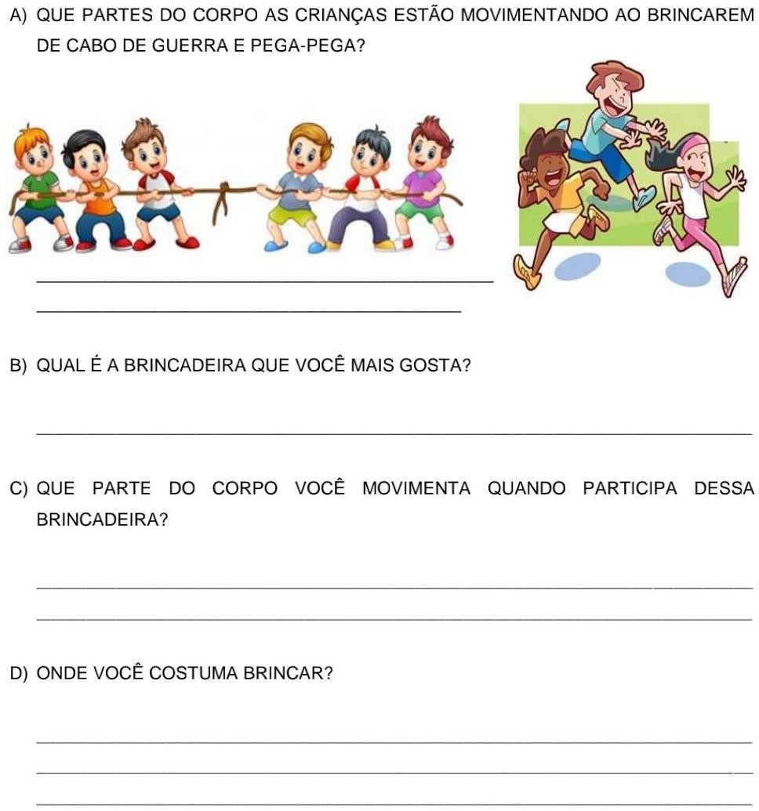

ESCREVA O NOME DAS PARTES DO CORPO HUMANO UTILIZANDO O BANCO DE PALAVRAS:
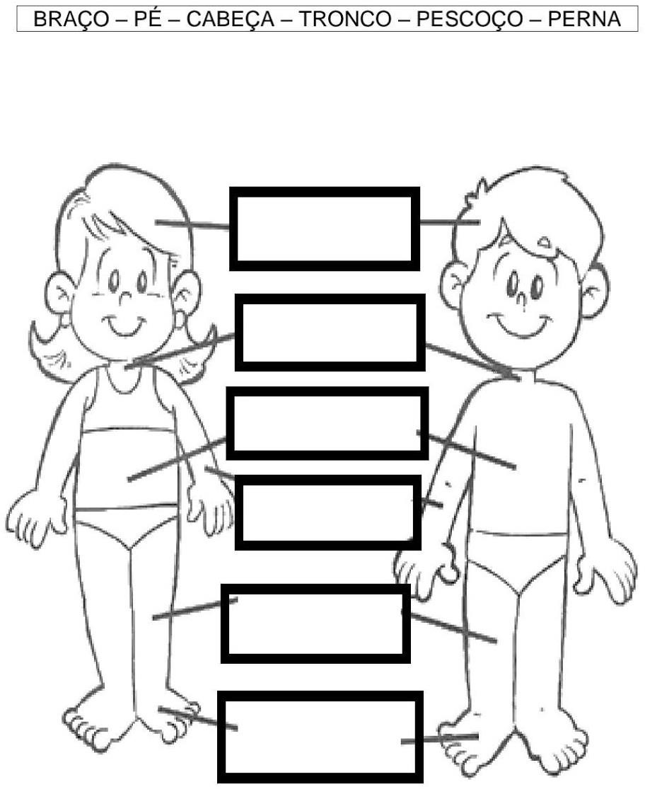

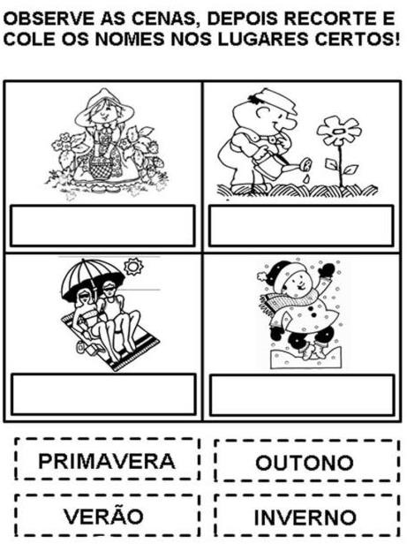

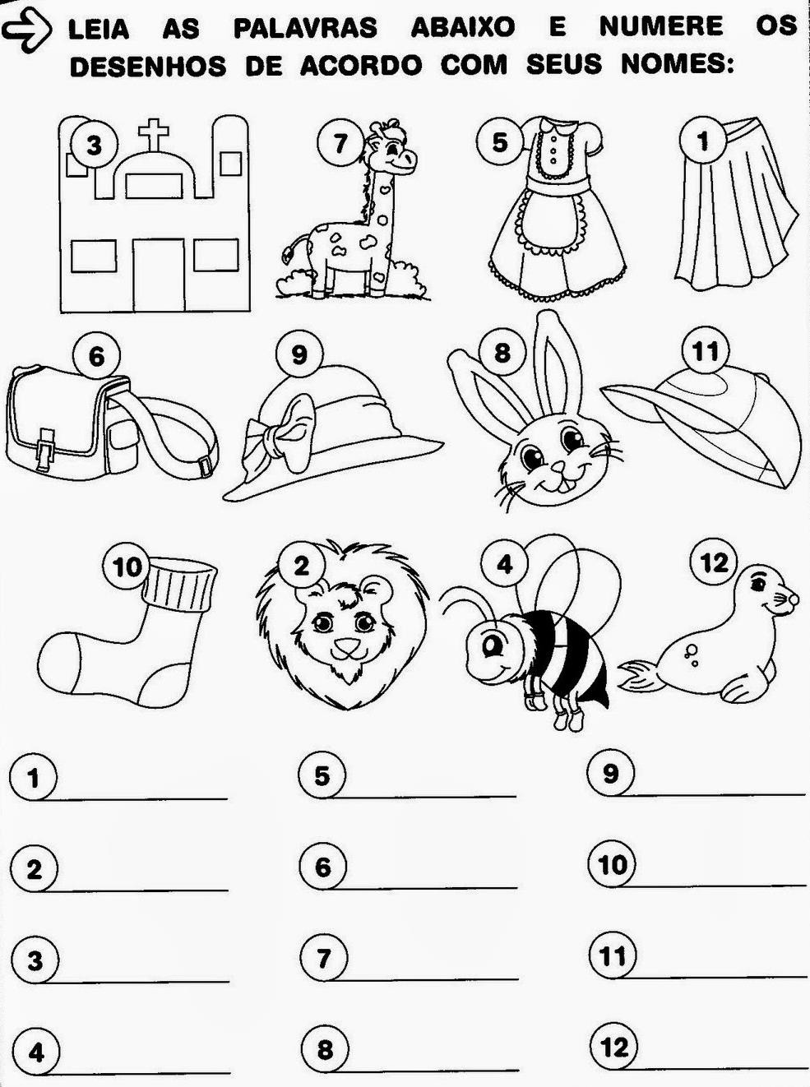

CONTE AS FRUTAS E PINTE O NÚMERO CORRESPONDENTE:
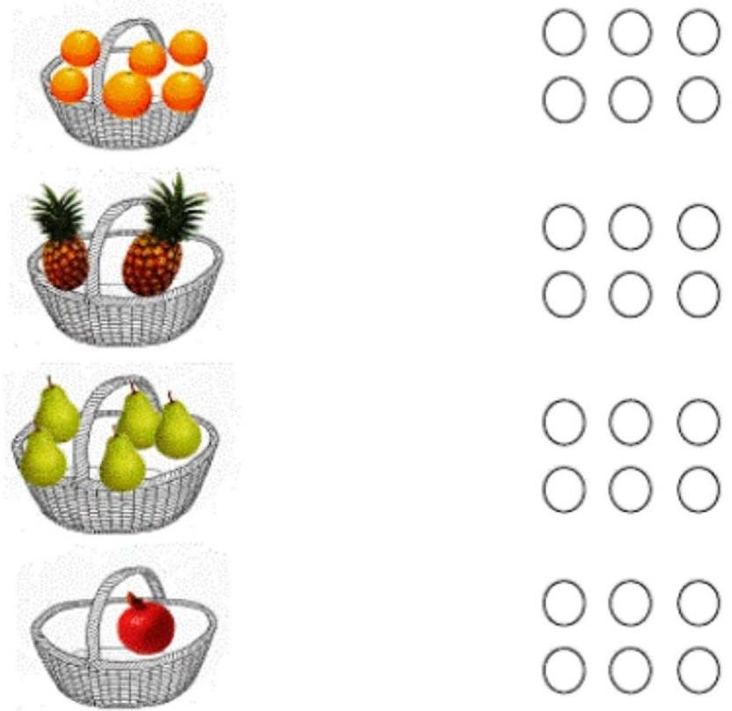
CONTE OS OBJETOS, PINTE A QUANTIDADE DE CÍRCULOS E DEPOIS ESCREVA OS NÚMEROS.
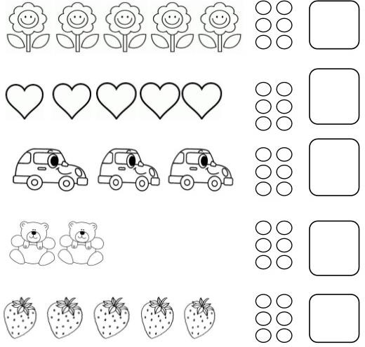

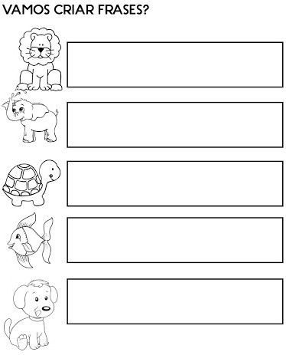

OBSERVE AS ILUSTRAÇÕES E CONTORNE AS BRINCADEIRAS QUE VOCÊ GOSTA:
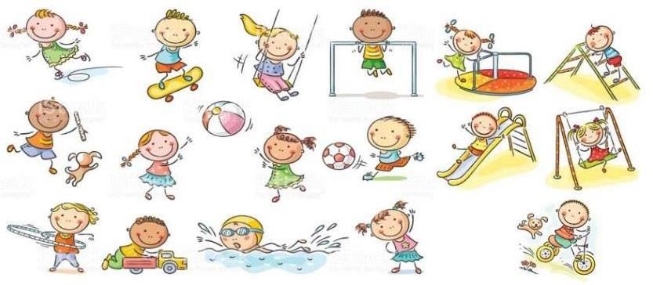

ALGUNS LUGARES SERVEM PARA AS PESSOAS SE ENCONTRAREM E REALIZAREM ATIVIDADES JUNTAS.
OBSERVE OS DESENHOS E ESCREVA AS LETRAS QUE COMPLETAM O NOME DESSES LUGARES.

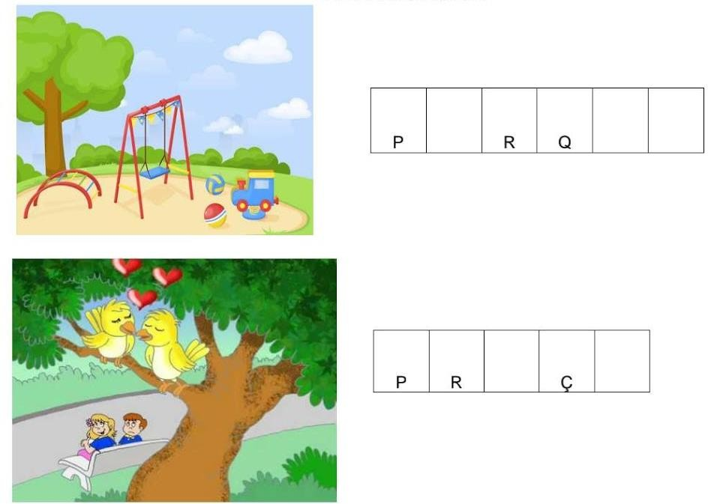

OBSERVE AS FIGURAS DAS BRINCADEIRAS:

ESCREVA O NOME DAS PARTES DO CORPO HUMANO UTILIZANDO O BANCO DE PALAVRAS:

CONTE AS FRUTAS E PINTE O NÚMERO CORRESPONDENTE:
CONTE OS OBJETOS, PINTE A QUANTIDADE DE CÍRCULOS E DEPOIS ESCREVA OS NÚMEROS.

OBSERVE AS ILUSTRAÇÕES E CONTORNE AS BRINCADEIRAS QUE VOCÊ GOSTA:

ALGUNS LUGARES SERVEM PARA AS PESSOAS SE ENCONTRAREM E REALIZAREM ATIVIDADES JUNTAS.
OBSERVE OS DESENHOS E ESCREVA AS LETRAS QUE COMPLETAM O NOME DESSES LUGARES.

